***LATINSKA AMERIKA***

*DRUŽBENO GEOGRAFSKI ORISI LATINSKE AMERIKE kot celote*

Ameriko še vedno delimo na Angloameriko in Latinsko Ameriko

ameriko delimo na dve enoti:

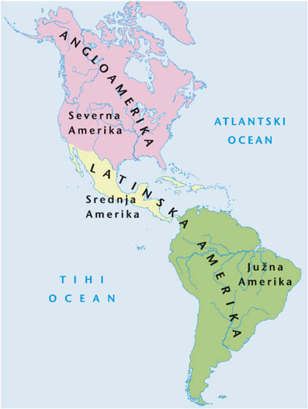

* **Severno** (*ZDA in Kanada*),
* Južno.

Lahko pa tudi na tri:

* *Severna (***Angloamerika**)*,*
* *Srednja,*
* *Južna*.

**Latinska Amerika**, je ozemlje, ki leži južno od ZDA.

KOLUMBOVO »ODKRITJE« AMERIKE IN NJEGOV POMEN

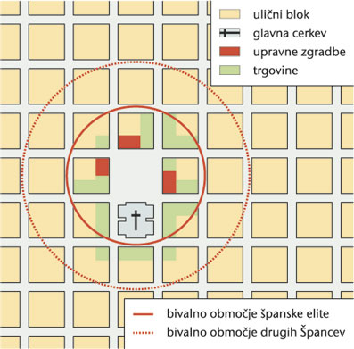

1492: K. Kolumb odkrije »**Nov svet**« → prodor evropske kulture in civilizacije na do takrat neznane dele sveta.

Španski **konkvistadorji** so brutalno uničili stare indijanske civilizacije Aztekov in Inkov.

**Demografska katastrofa** je najtemnejša posledica, ki je doletela indijansko prebivalstvo (bolezni). Preselili so jih v novoustanovljena mesta in vasi.

Španci so na osvojenih ozemljih uvedli spremembe **naselbinskega sistema**:

* najstrožje središče mesta: **osrednji trg** ali *plaza* (zbirališče preb., prostor družbenih dogodkov)
* ob eni strani trga = glavna cerkev, ob drugi strani = upravne zgradbe (+uradi, trgovine)
* okoli stanovanjske četrti.

Prišlo je do **izmenjave kulturnih rastlin:**

Evropa → Amerika: - domače živali (konji, ovce, govedo)

- kulturne rastline (riž, banane, jabolka, pšenica)

Amerika → Evropa: - koruza, tobak, ananas, krompir, paradižnik, …

Osvajalci LA so spremenili **način dotedanje kmetijske proizvodnje**. Spreminjal se je videz pokrajin, povzročali pa so tudi velike **okoljske probleme**.

Evropejci so uvedli **kolonialno gospodarstvo**, ki je temeljilo je na izkoriščanju kmetijskih pridelkov in surovin. Končne proizvode so predelovali izven Latinske Amerike.

ALI JE PISAN MOZAIK LATINSKE AMERIKE RES »LATINSKI«?

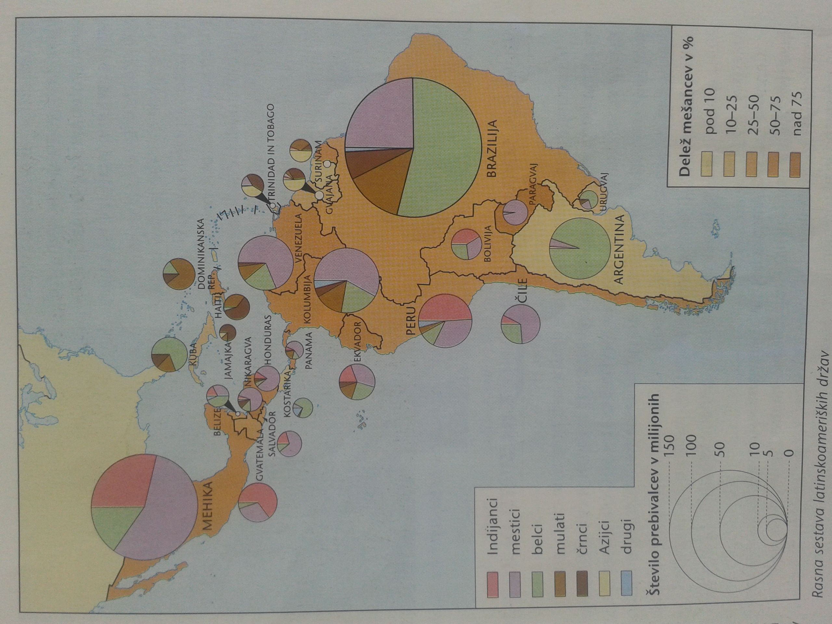

Demografsko izgubo so kmalu nadomestili evropski, afriški in azijski priseljenci.

Kulturnih sestav prebivalstva je zato med najbolj zapletenejšimi sestavami.

Evropejci, Afričani in Azijci so se naselili, tam kjer ni bilo Indijancev.

* **Belci** → območje *Argentine, Urugvaja, jug Brazilije***.**
* **Kreoli** → potomci evropskih priseljencev (zlasti *iz Španije*), rojeni v LA.
* Od 1500 – 1800 so na *plantažna območja Karibskega otočja* iz Afrike pripeljejo 10 mio **črnskih sužnjev.**
* **Indijanci** → v *andskih državah* in ponekod v *Srednji Ameriki*.
* Maloštevilni **azijski priseljenci** → razpršeni po celini.
* **Rasni mešanci** → prevladujoče prebivalstvo**:** 
  + **mestici** (belci + Indijanci): *Mehika, Medmorska Am., J. Amerika*
  + **mulati** (belci + črnci): *plantažne države*
  + **zambi** (črnci + Indijanci):

**Uradna jezika:** španščina in portugalščina (*Brazilija*). V manjših državah tudi: francoščina, angleščina, nizozemščina.

**Indijanski jeziki** niso uradni jeziki, marsikje pa se uporabljajo kot **pogovorni jeziki**.

**Kreolski jeziki** so popačene oblike jezikov evropskih kolonialnih gospodarjev. Njihova osnova so: angleščina, francoščina in španščina. Posebej so značilni za *Karibske otoke*.

VEROIZPOVED:

- visok delež **katoliškega prebivalstva,** tudi **protestantska** veroizpoved.

NAJVEČJA SOCIALNA RAZSLOJENOST NA SVETU IN BUREN GOSPODARSKI RAZVOJ

Bogati so večinoma beli, pisani pa revni. Na nobeni celini ni razlika med bogatimi in revnimi tako velika. Večina latinskega prebivalstva je revna, čeprav je Latinska Amerika bogata z naravnimi viri. Gospodarstvo temelji na izkoriščanju rud in energijskih virov, kar je dediščina kolonializma. Velik del dobička gospodarske proizvodnje ne ostane v Latinski Ameriki.

Tri faze burnega gospodarstva in družbenega razvoja v pokolumbovem obdobju

Prva faza: prevladujoča **hacienda** → veliko posestvo, na katerem so vsa opravila opravljali brezpravni kmetijski delavci. Na obalnih območjih so razvili **plantaže** (namenjene izvozu). Značilno tudi **rudarstvo** (izvažali v nepredelani obliki).

Druga faza: V nekaterih državah (Mehika, Argentina) so obljubljali prerazporeditev družbenega bogastva. Ustanavljali so *lastno industrijo, postavili visoke carine* …

Tretja faza: **dolžniška kriza** → do nje je prišlo zaradi zadolžitve pri tujih bankah.

Novo upanje se pojavi v **gospodarskem povezovanju** znotraj latinskoameriških držav in **ustanavljanju skupnosti** **za prosto trgovino**. Uspela je MERCOSUR, k vključuje *Brazilijo in Argentino*. *V Mehiki* je bila ustanovljena NAFTA.

OBOTAVLJIVA DEMOKRATIZACIJA IN PROBLEM KRIMINALA

Politična nestabilnost je bila idealna za razcvet **revolucionarnih gibanj**. S podporo **avtoritarnega režima** in **vojaških hunt**, so te skupine lahko varovale svoje interese. Gibanja so se sčasoma zadušila.

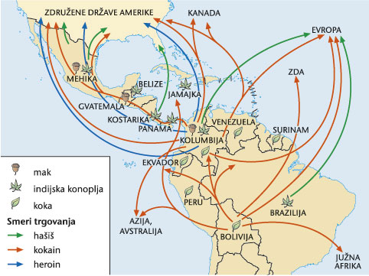

**Gverila** je ponekod še vedno prisotna, večinoma pa je nastopilo *obdobje večstrankarske demokracije s svobodnimi volitvami*. Ta je krhka in neformalna.

Tudi formalno izvoljene vlade so povezane z raznimi škandali in **drogo**. Latinska Amerika je glavni vir kokaina, heroina in drugih drog. Velike socialne razlike in velika zgostitev prebivalstva je razlog za veliko razširjenost **kriminala**.

ZAPUŠČANJE PODEŽELJA IN PROBLEMI VELIKIH MEST

Družne spremembe so vidne v **begu prebivalstva s podeželja v mesta** (70% prebivalstva); večina tega prebivalstva, je nenadzorovana in neustavljiva, v vsaki državi usmerjena le na eno ali dve največji mesti → **metropole**. Beži večinoma mlado prebivalstvo, ki išče izhod iz revščine. Ker pa mesta nimajo potrebne infrastrukture prihaja do velikih prostorskih, socialnih in okoljskih problemov.

Zaradi revščine si na obrobju mest čez noč postavljajo **barakarska marginalna naselja**. Njihovo življenje ni pod nadzorom uradnih oblasti, ampak jih nadzorujejo rivalske kriminalne združbe. V Brazilijo taka marginalna naselja imenujejo **favele.**

Urbani problem so tudi: gost promet, onesnažen zrak, oskrba z pitno vod, kriminal.

Model latinskoameriškega mesta

V teh mestih je ogromno število nebotičnikov. Moderno poslovno središče je upravno srce mesta in ima svoj podaljšek v obliki ozkega koridorja, ki sega v predmestje. Ob njem so zgoščeni uradi, elitne trgovine, muzeji, gledališča,… Okrog tega pa so bivalne četrti srednjega sloja, ki se širi navzven v čedalje slabše razmere.

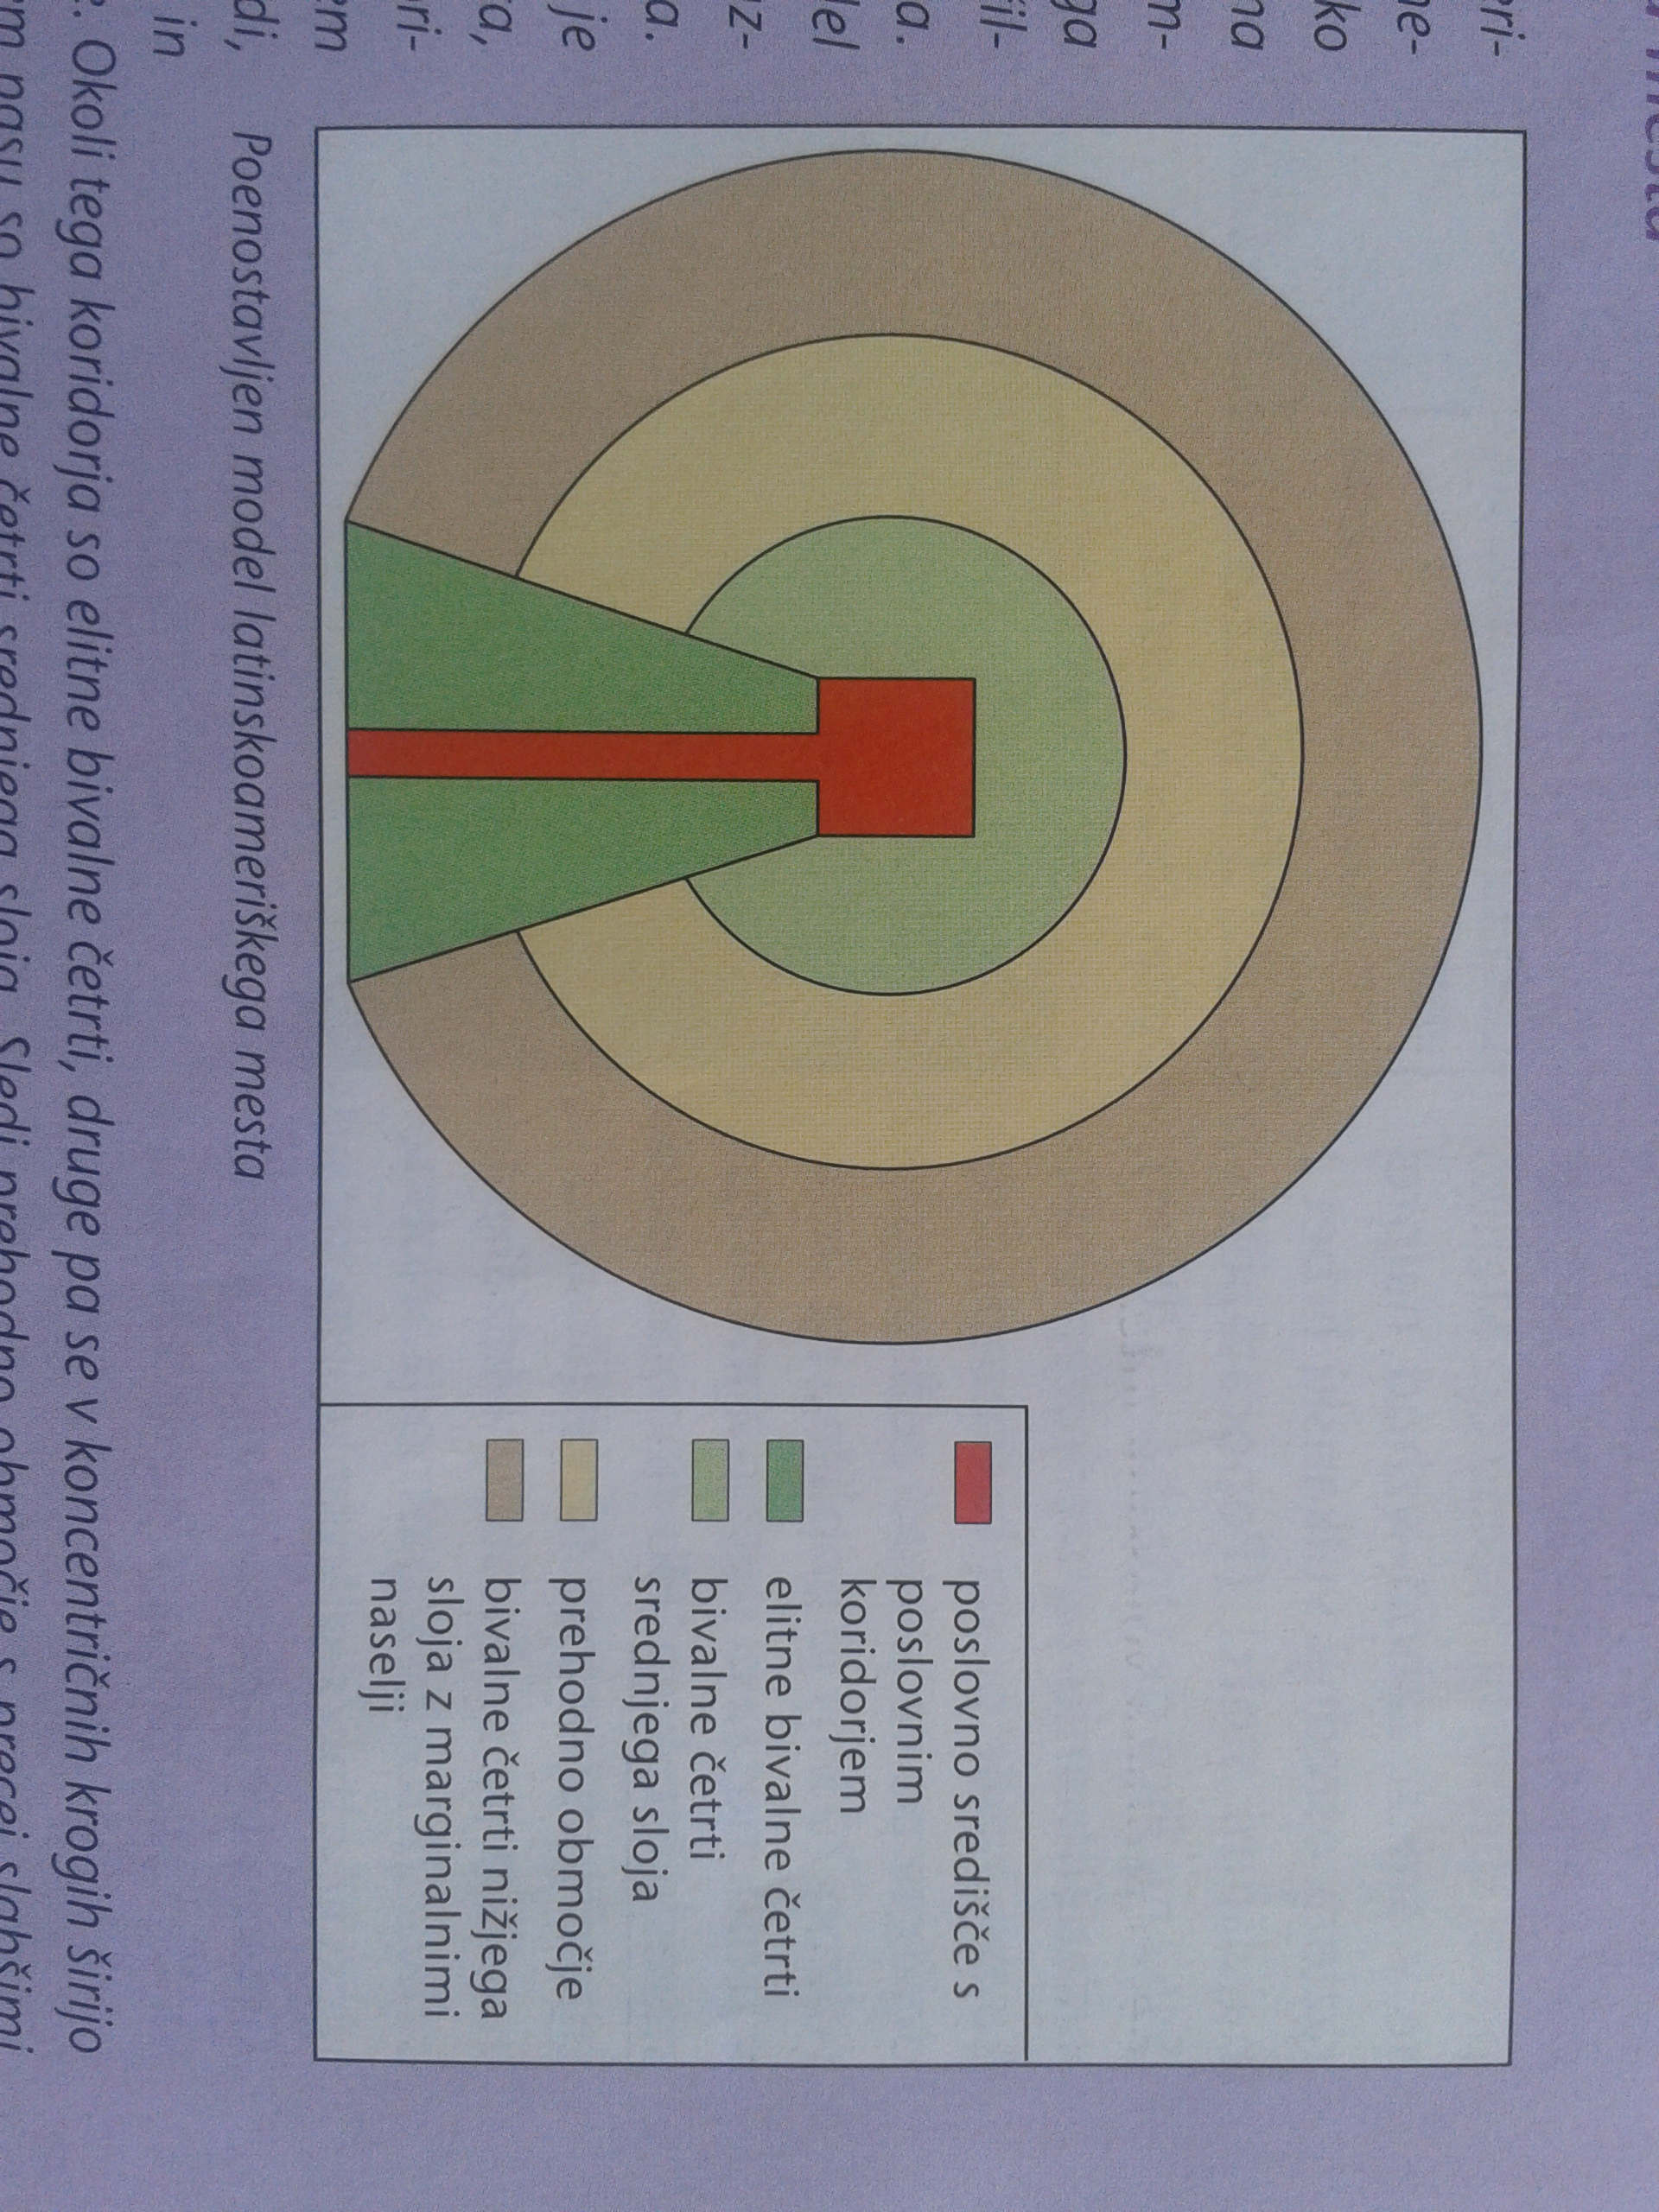

***SREDNJA AMERIKA***

*NARAVNOGEOGRAFSKI OKVIRI*

SVET OB STIKIH LITOSFERSKIH PLOŠČ

Tri geografske enote:

* **Mehika**
* **Medmorska Amerika**
* **Karibski otoki** (Veliki in Mali Antili, Bahamski otoki)

Severnoameriški gorati zahod se nadaljuje proti JV v obliki dveh gorskih verig **Sierra Madre,** med katerima leži **Mehiška planota.**

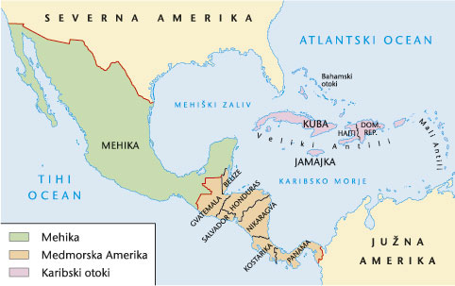

Prečno čez Mehiko v smeri Z-V: **osrednji vulkanski hrbet.**

Zaradi zoženja kopnega na Panami zgradijo **Panamski prekop,** saj je tam najožje.

Srednja Amerika je znano območje **vulkanov** in **potresov** zaradi stikov litosferskih plošč. Na stikih lit. plošč sta dve najpomembnejši območji **subdukcije:**

1. *Stik Karibske, Severnoameriške in Južnoameriške plošče* → Nastanejo Mali Antili, območje vulkanov in potresov.
2. *Plošča Kokos se podriva pod Severnoameriško in Karibsko ploščo* → potresi in vulkani na JZ Mehike in Medmorske A., nastajanje novih ognjenikov.

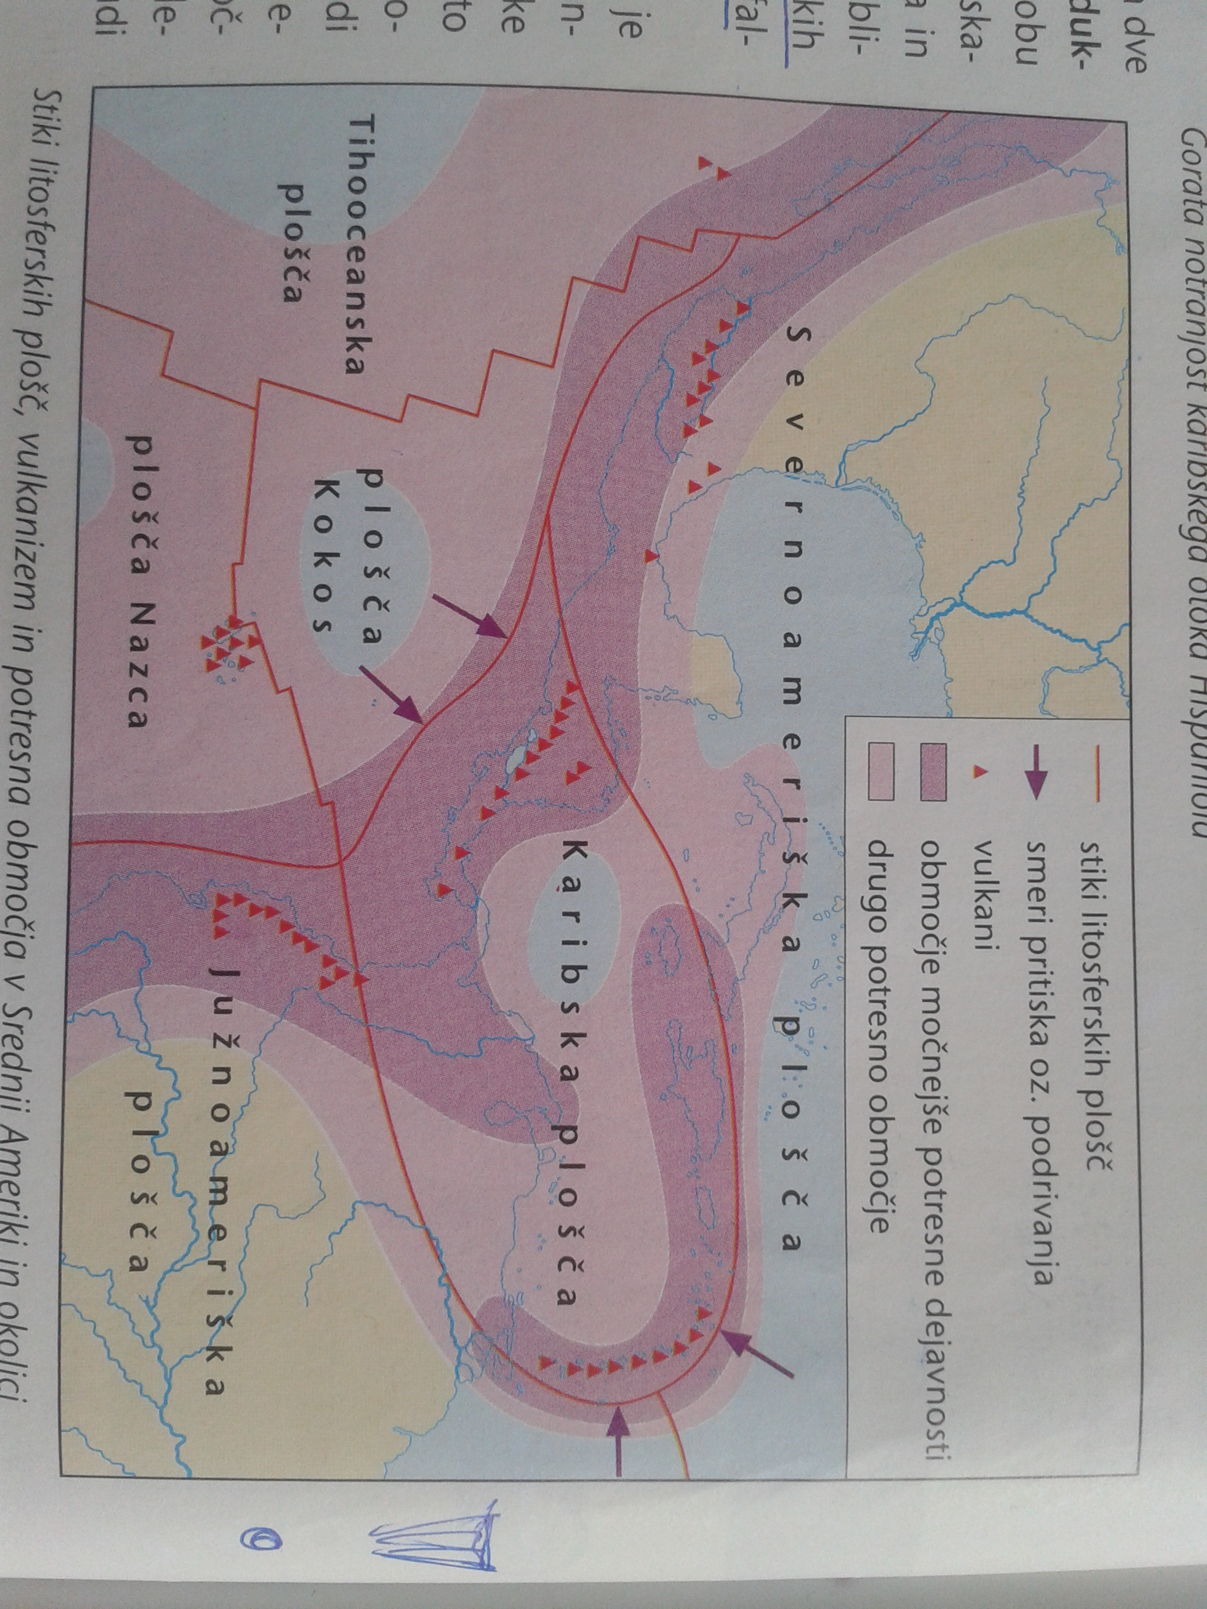

POSEBNOSTI SREDNJEAMERIŠKEGA PODNEBJA IN RASTLINSTVA

Najpomembnejši podnebni dejavniki:

* Razporeditev kopnega in morja
* Vpliv pasatov
* Relief
* Nadmorska višina

Topla tokova: **Karibski tok**, ki nadaljuje svojo pot *v Mehiški zaliv*, ko pa ga zapusti in se usmeri proti Evropi, dobi ime **Zalivski tok**.

**\* Severovzhodni pasati** prihajajo *iz Atlantika prek Karibskih* otokov in morja v osrčje Medmorske Amerike in Mehike → trčijo v gorske pregrade (privetrna stran Karibskih otokov) → padavine.

**ekvatorialno podnebje**

(tropski deževni gozd, vroče vlažno podnebje)

**\*** *Zavetrne strani Karibskih otokov* → manj padavin → **savansko podnebje** (Kingston)

* Planote na kopnem (*Mehiška planota*) → **tropsko** ali **subtropsko polsuho in suho podnebje** (suholjubno rastlinstvo - kaktusi) (Guaymas)

Najbolj puščavski je severozahod.

Nadmorska višina: Je primer **tropskega višinskega rastlinskega in kmetijskega pasu** (*Medmorska Amerika, andske države Južne Amerike*). Nižje je vroče in preveč vlažno, zato ljudje živijo višje (*Ciudada de Mexico*).

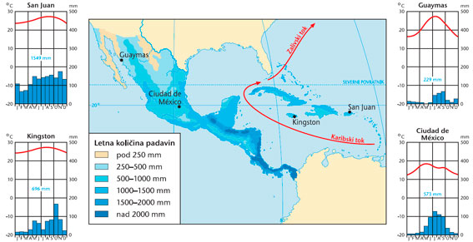

Tropski višinski rastlinski in kmetijski pasovi v Medmorski Ameriki in andskih državah

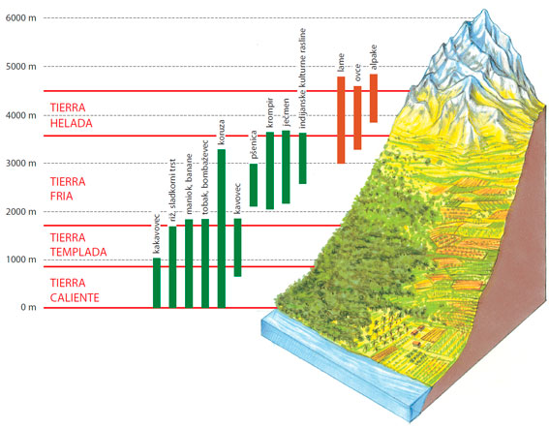

|  |  |  |  |  |
| --- | --- | --- | --- | --- |
|  | višina | podnebje | poselitev | rastlinstvo |
| Vroča dežela (tierra caliente) | 0-900 | vroče in vlažno | redka | tropski deževni gozd, savansko podnebje  tropske kulturne rastline: banane, ananas, kakavovec, sladkorni trs |
| Zmerna dežela (tierra templada) | 900-1800 | zmernejše | indijansko in evropsko prebivalstvo | tropski deževni gozd, savansko in sušoljubno rastlinstvo  koruza, pšenica, buče, fižol, kavovec |
| Hladna dežela (tierra fria) | 1800-3600 | zmerno hladni višinski pas | dokaj gosta | govedoreja in ovčereja, mešani gozdovi  pšenica, koruza, ječmen, fižol, krompir, sadje, zelenjava |
| Mrzla dežela (tierra helada) | 3600-4500 | ostre podnebne razmere | redka ali neposeljena | travniki in grmičevje, možna ekstenzivna živinoreja |

KJE IN KAKO DELUJEJO UNIČUJOČI HURIKANI ?

Tropski ciklon = **hurikan**

Nastanek: *območje pasatov v tropskem delu Atlantika med 5° in 20° severno od ekvatorja*

Pogoji*: dovolj globoka in topla (26°) voda, v višinah pihajo močni vetrovi*

Čas*: pozno poleti ali zgodaj jeseni*

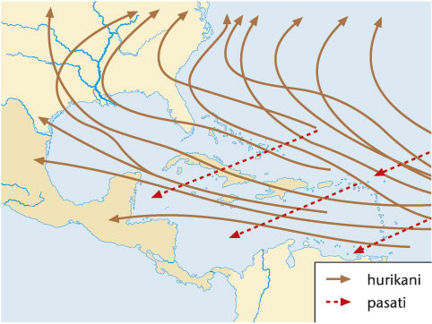

Pot: *od mesta nastanka potujejo proti zahodu in se krepijo, pot je nepredvidljiva, nad hladnejšim kopnim ali oceanom usihajo, najbolj se razbesnijo ob Karibskem otočju in jugozahodu ZDA.*

Posledice: Z rušilni valovi in visoka plima → ogromno škode, močne padavine, povečana erozijska moč rek, žrtve, materialna škoda,…

Letno nastane od 4 do 14 hurikanov.

*AKTUALNI DRUŽBENOGEOGRAFSKI PROBLEMI SREDNJE AMERIKE*

IZOBLIKOVANJE DVEH KULTURNO – GOSPODARSKIH OBMOČIJ

Naravne razmere in razvoj Kolumbije so pripeljale do različnih **kulturno-gospodarskih območij:**

* **srednjeameriška celina**: vpliv indijanske civilizacije, večino prebivalstva so mestic, majhne samooskrbne kmetije, najemanje zemlje in sezonsko delo na plantažah. Ameriška družba je vlagala kapital v plantažno gospodarstvo → **bananska republika** (kave > banan).
* **Karibsko otočje:** afriški sužnji → veliko rasno in kulturno mešanje (belci na Kubi, drugod črnci in mešanci), plantažno gospodarstvo, dobiček odteka v tujino, prevelika usmerjenost v en pridelek, val **masovnega turizma** → otoke obišče veliko št. turistov

ALI POSTAJA SEVERNA MEHIKA DEL RAZVITEGA SVETA?

Mehika je po 2. svetovni vojni začela razvijati industrijo. Leta 1965 je začela s **programom industrializacije severa**. Na obmejnem pasu z ZDA so ustanovili gospodarsko cono. V njih so tujci pripeljali surovine in jih nato tam dokončali.

Američani so tako oproščeni carine, stroški za varnost delavcev so manjši, dobiček pa večji. Slabo pa je, ker se Američani selijo v Mehiko. Mehičani imajo več delavnih mest, nove tehnologije in znanja.

Delavci živijo v slabih razmerah, večajo se marginalna naselja, onesnaženje je veliko, **maquiladore** se ne povečujejo z ostalim mehiškim gospodarstvom.

NAJVEČJEMESTO NA SVETU SE OTEPA S ŠTEVILNIMI PROBLEMI

**Ciudad de México** leži na dnu kotline. Na tem primeru lahko sledimo **opisanemu modelu razvoja latinskoameriškega mesta**:

* vzdolž glavne avenije od poslovnega središča proti JZ se izoblikuje se **poslovna os** → hoteli, restavracije, bogataši
* Vzhodni del mesta → revnejši sloj, barakarska naselja, marginalna naselja na strminah

V 20. stoletju je bila **rast mesta eksplozivna**, sorazmerno se povečujejo mestni problemi:

* premalo prostora
* razcvet sive ekonomije
* povečan kriminal
* suša: vetrovi prinašajo prah s tal osušenega jezera
* dež: brozga in pogrezanje hiš
* **onesnaženje zraka:** izgradnja novih prometnic, javni promet, ostrejša kontrola izpušnih plinov
* smog

***JUŽNA AMERIKA***

*NARAVOGEOGRAFSKI OKVIRI*

POVRŠJE SESTAVLJAJO TRI OSNOVNE ZGRADBENE ENOTE

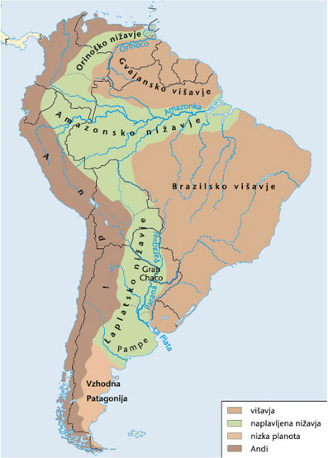

* Mladonagubano gorstvo **Andi** (**Južnoameriške Kordiljere**): *vzdolž celotne zahodne obale*, alpidska orogeneza
* **Brazilsko** in **Gvajansko višavje;** predkambrij, Brazilsko višavje je najvišje ob obali
* **Amazonsko nižavje** ob Amazonki (na severu prehaja v **Orinoško nižavje** ob reki **Orinoco**, na jugu pa v **Laplatsko nižavje** ob rekah **Paragvaj** in **Parana**).

severni del = **Gran Chaco** južni del = **Pampe**

OD TROPSKEGA DO ZMERNO TOPLEGA PASU

Dejavniki: geografska širina, gorska veriga Andov, vetrovi, morski tikovi.

* Najbolj namočeno območje:
* *Amazonsko nižavje* (stalno območje ekvatorialnega nizkega zračnega tlaka),
* *obale Brazilije* (vetrovi iz Atlantika udarijo ob Brazilsko višavje),
* *južna obala Čila* (stalni zahodni vetrovi trčijo v Ande).
* Najmanj padavin: puščavski *obalni pas v Čilu in Peruju* (vpliv hladnega **perujskega toka**)

puščava **Atakama**

* Severna polovica se nahaja v tropskem toplotnem pasu, proti jugu prehaja v subtropskega, močno zoženi južni del celine pa je že v zmerno toplem pasu.

Podnebja:

* **Ekvatorialno podnebje** (Iquitos) → **tropski deževni gozd**: *Amazonsko nižavje in okolica*
* **Savansko podnebje** (Cuiabe) → **savansko rastlinstvo** (**vlažni subtropski gozd**-kjer se tropski deževni gozd ob obali nadaljuje na bolj namočeno območje): *Orinoško nižavje, Brazilsko višavje*

Gorstvo Andi so zelo pomembni, saj si v južnem delu celine od severa proti jugu sledijo drugačni podnebni tipi.

* **Tropsko** in **subtropsko** in **suho podnebje** (Lima) → **puščava** in **polpuščava**: *obalni pas Peruja in severnega Čila*
* **Sredozemsko podnebje** (Santiago) → **mediteransko rastlinstvo**: *srednji Čile*
* **Oceansko podnebje** (Capo Raper) → **bujni gozdovi**: *južni Čile*
* (Azul) → **visokotravnate stepe** (Pampe), **nizkotravnata stepa** (vzhodna Patagonija in polpuščava (Patagonija)
* **Gorsko podnebje** → **gorsko rastlinstvo**: *Andi*

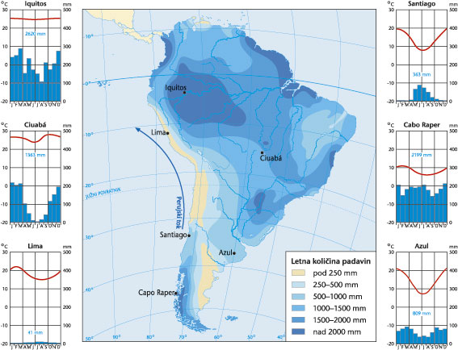

*JUŽNO AMERIKO SESTAVLJAJO ŠTIRI GEOGRAFSKE ENOTE*

PROBLEM REGIONALNE DELITVE JUŽNE AMERIKE

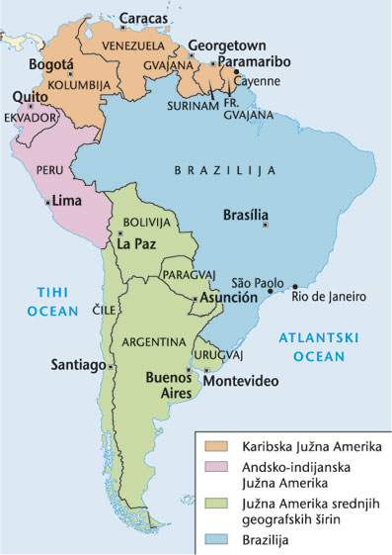

Južno Ameriko je težko razdeliti na geografske enote, ker je celina razdrobljena na veliko držav, ki so različne po velikosti, rasni in kulturni dediščini, naravnih virih in po gospodarski razvitosti.

Na *jugu celine* je veliko Evropejcev, *v Andih* Indijancev, *na severovzhodu Brazilije* Afričanov, drugod pa so mešanci.

Urugvaj ima dobre razmere za kmetijstvo, Brazilija je bogata z rudami, Paragvaj je skoraj brez rud.

KARIBSKA JUŽNA AMERIKA

Dve večji državi

* Kolumbija

mestici

* Venezuela

Tri manjše enovitejše **Gvajane** države:

* britanska (Gvajana)

južno azijski potomci

* nizozemska (Surinam)
* Francoska Gvajana

Venezuela je iz **Marakaibskega zaliva** črpala nafto in je bila zelo bogata. Zaradi nestabilnosti cen je zašla v krizo. Usmerila se je v turizem, ker ima ugodne naravne možnosti.

Kolumbija pa je zelo razdeljena. Določenim območjem vladajo različna uporniška gibanja, probleme pa ji povzroča še kokainska mafija. Je zelo nevarna država.

ANDSKO-INDIJANSKA AMERIKA

Nad Andi so nastale inkovske države.

Sestavljajo jo:

* Ekvador

andske države

* Peru
* Bolivija
* Paragvaj

Polovica prebivalstva je Indijancev.

Je najrevnejši del celine. Med Indijanci je veliko **peonov** (kmetijski delavci brez zemlje, ki delajo na veleposestvih).

Sestavljajo jo tri osnovne pokrajinske enote:

* **costa** (1) → *obalni pas na zahodu* in je gospodarsko najbolj dinamična enota (*Ekvador, Peru*)
* **sierra** (2) → reven, poseljen z Indijanci *gorski svet Andov*. V Boliviji se Andi razširijo v dve gorski verigi. **Alpitano** je najpomembnejša bolivijska visoka planota.
* **selvas** (3) → močno gozdnato, z naravnimi viri bogato Amazonsko nižavje. Ima najmanjši delež prebivalstva.

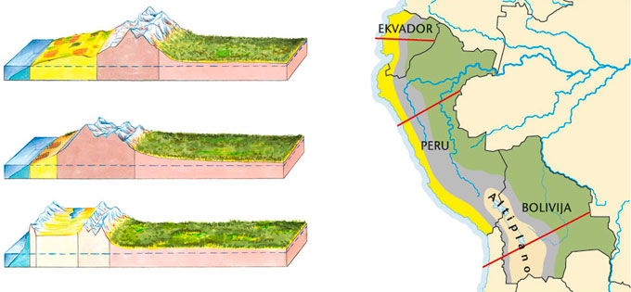

1

1

2

2

2

3

3

3

Peru – država treh svetov

Costa zavzema desetino površja, na njem pa živi polovica prebivalstva. Na njih so razvili intenzivno kmetijstvo (prej: sladkorni trst in bombaž, zdaj: sadje in riž).

Sierra zavzema tretjino površja, na njem pa živi polovica prebivalstva. Indijanci gojijo **lame** in **alpake**. Pomembno je tudi rudarstvo. Peru je postal priljubljen turistični cilj (jezero Titikaka).

Salves zavzema dve tretjini površja. Z izkoriščanjem naravnih virov se je začel razvoj. Ima dobro povezavo z Brazilijo, kot pa z drugimi deli Peruja.

JUŽNA AMERIKA SREDNJIH GEOGRAFSKIH ŠIRIN

* Argentina (ni belcev)
* Čile (mestici)

ležijo izven tropskega pasu → podnebje je podobno evropskemu

* Urugvaj (ni belcev)

Argentina je precej urejena in se čedalje bolj vključuje v mednarodno gospodarsko povezovanje.

Argentina in Urugvaj sta članici skupnosti MERCOSUR (z njima sodeluje tudi Čile).

**Pampe** – kmetijsko najpomembnejše območje (izvoz mesa in žitaric-pšenica in koruza).

Slovenci v Argentini

Argentina je država evropskih priseljencev. Največ je Italijanov, Slovenci (Primorci) so se izseljevali v obdobju svetovnih vojn.

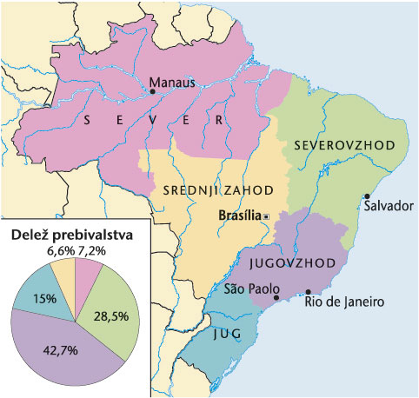

BRAZILIJA (»velikan« LA)

Naravne enote:

* Del **Gvajanskega višavja** → *skrajni sever*
* **Amazonsko nižavje** → ⅔ dr. površja, *sever*
* **Brazilsko višavje** → *skoraj celoten južni del*

Brazilija je razdeljena na 26 držav, ki jih razdelimo v pet regij:

* severovzhod
* jugovzhod
* jug
* srednji zahod
* sever

PREBIVALSTVO:

½ belci, desetina črncev, (mulati in mestici)

¾ v mestih, ⅓ živi v favelah

Družba je socialno razslojena. Kriminal in nasilje sta velik problem brazilske družbe.

Brazilija je gospodarska velesila (pomembna izvoznica hrane – kava, pomaranče, govedoreja, soja).

Veliko ima energetskih virov in rud. Nova nahajališča so v Amazoniji (železova ruda). Industrija je v trikotniku mest: **Rio de Janeiro – São Paolo – Belo Horizonte.**

Severovzhod:

* Območje kolonialne naselitve (črnski sužnji → plantaže).
* Najrevnejši (suša, zemljiška razdelitev), najbolj črnski prenaseljen del.

Jugovzhod:

* Gospodarsko najmočnejša regija z največ mesti.
* Naseljevanje zaradi zlata, pozneje se razvije tudi kmetijstvo.
* Najpomembnejše območje pridelave **kave**.

Jug:

* Območje belih priseljencev (intenzivno kmetijstvo).
* Najpremožnejši del.

Srednji zahod:

* Območje savan v notranjosti.
* Nova prestolnica **Brasilia** (pritegnila naj bi prebivalstvo).

Sever**:**

* Največja regija.
* V 20.st. so začeli graditi medregionalne ceste, HE, odpirali rudnike, izkoriščali gozd.
* Z vzorcem nove »kolonizacije« so izrinili indijansko prebivalstvo.
* Tropski deževni gozd izsekavajo za prodajo lesa. Amazonski gozd so označili kot »pljuča človeštva«. Z njegovim uničevanjem bi zmanjšali delež kisika, povečali delež ogljikovega dioksida, s tem pa povečali efekt tople gre.